みんなで踊ろう！ふじみ音頭 応募用紙

令和元年 月 日提出

ふりがな
団体名
ふりがな
代表者名
代表者住所
代表者
電話番号
出張撮影の希望 | 希望する ・ 希望しない（団体で撮影する）
撮影場所 |  |  |  |  |  | 参加  人数 |  | 人
PRの一言
（３０字以内）
太線枠内は、動画で公開します。
●チェック項目 ※確認の上、各項目にレ点をご記入ください。

□提出した動画の編集は、富士見ふるさと祭り実行委員会事務局に一任します。
□動画の中に、出演者と関わりのない方の住所、個人名、顔は映っていません。
□出演者全員に、動画公開をする許可を得ています。
□PRの一言は、一部変更してもかまいません。
応募したＤＶＤ－Ｒの返却を □希望します □希望しません。
□動画形式は、aviまたはmp4です。（その他の場合、事務局へお問合せください）
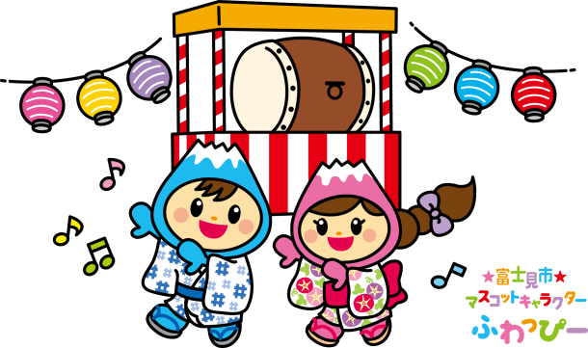

富士見ふるさと祭り実行委員会事務局
富士見市役所 協働推進課内
〒354-8511富士見市鶴馬１８００番地の１
０４９－２５１－２７１１（内線２５８）

